附件7

广东省新冠肺炎疑似或确诊病例复用
器械器具和物品的处理指导意见（参考）

一、工作原则
（一）疑似或确诊新冠肺炎患者的器械器具和物品应尽量选择一次性诊疗用品，非一次性诊疗用品应首选压力蒸汽灭菌，不耐热物品可选择化学消毒剂或低温灭菌设备进行消毒或灭菌。
（二）疑似或确诊新冠肺炎患者使用后的复用器械、器具和物品，应就地进行消毒预处理后再进行转运。
（三）在疫情期间，医疗机构CSSD对临床科室的复用医疗器械可实行先消毒后进行常规清洗消毒及灭菌。
（四）合理配置医用防护用品，开展正确穿脱隔离防护用品及实施防护措施的培训，尤其是非医学教育背景的工作人员，要落实每位工作人员防护措施，按照操作流程执行。严格执行手卫生措施，落实医院感染防控措施。
（五）回收隔离病区、发热门诊的复用医疗物品时，应严格按照医院感染防控指定的路线，做到专人负责、密闭式单独回收专，回收后器械、器具和物品应即时处理。
（六）CSSD处理发热门诊、隔离病区的复用医疗物品时，应就地进行消毒预处理，回收后按常规清洗消毒操作流程；不能就地进行消毒预处理，回收后先消毒再按常规清洗消毒操作。
（七）处理疑似或确诊新冠肺炎患者使用后的复用医疗物品（包括发热门诊、隔离病区），应即时清洁、消毒去污区的分类台、清洗槽、清洗工具、地面、空气等，处理完毕后，立即更换防护着装。
（八）关注岗位人员的身心健康，做好疫情期间的心理疏导，严格按照医院的相关要求，实行CSSD人员的健康情况汇报，关注岗位人员健康，杜绝交叉传染。
二、防护原则
（一）重点人员的防护。在标准预防的基础上，回收及清洗人员重点做好飞沫传播和接触传播的防护措施，清洗人员要增加预防气溶胶传播的防护措施：
1.回收及清洗人员负责处理复用器械类别及科室应相对固定，回收和清洗处理专人操作完成，同时减少与其他人接触。回收及清洗前应检查隔离防护装备。
2.回收发热门诊、隔离病区及手术室疑似或确诊新冠肺炎复用医疗物品的个人穿戴防护：一次性工作帽、医用防护口罩、双层乳胶手套和工作服。
3.清洗发热门诊、隔离病区及手术室疑似或确诊新冠肺炎复用医疗物品的个人穿戴防护：一次性工作帽、医用外科口罩或医用防护口罩、防护面罩/护目镜、一次性防水隔离服、双层乳胶手套、防护鞋和鞋套；使用蒸汽清洗器、压力水枪和超声清洗器时，佩戴防护面罩及医用防护口罩（N95）。
4.当回收及清洗人员疑似被污染时，应按《职业暴露处置流程》处置，立即报告医院管理部门，按规定观察隔离。
（二）重点工具的防护。
1.应使用“特殊感染器械”专用的密闭回收容器、密闭回收车，固定使用、定点放置。发热门诊、隔离病区备黄色医疗废物包装袋、专用回收容器和运输车。
2.回收容器使用前应检查密闭性能，盒与盖之间有闭锁装置，避免在运输过程脱落。双层黄色医疗废物包装袋应不易扎破，能有效地封口。如回收过程中发现有渗漏或破损，应立即加套一层黄色医疗废物包装袋扎口密封，防止污染源扩散。
3.回收工具使用后应立即采用含氯消毒液（或其他高效消毒剂）消毒处理，消毒后清水擦拭干净，干燥存放。
4.发热门诊、隔离病区的复用诊疗物品配置专用的清洗篮框和清洗用物，使用后即予以消毒。尽量使用一次性清洗工具如毛刷等。超声清洗器每次使用后即时更换清洗液并消毒。
5.做好高频接触的工作表面及部位的清洁消毒。如分类台、水龙头、手推车扶手、门把手、手持扫码器等。
（三）重点环境的防护。
1.发热门诊、隔离病区的工作人员收集疑似或确诊新冠肺炎患者使用后的复用医疗物品时，在离开污染区前应当对包装袋表面采用1000mg/L 的含氯消毒液喷洒消毒（注意喷洒均匀）或在其外面加套一层医疗废物包装袋，再与消毒供应中心回收人员进行交接。
2.去污区应设处理专区，明确标识，清洗工具实行专用，用后及时对清洗工具、地面、空气等进行消毒处理。
3.医疗废物采用双层黄色医疗废物包装袋分两次扎口密封，外标识注明“新冠”，通知相关部门即时回收。
（四）CSSD选择消毒剂的推荐。依据国家《消毒剂使用指南》，结合CSSD使用有效方便的特点，推荐如下：
1.醇类消毒剂。适用于手和皮肤消毒，也可用于较小物体表面的消毒和不耐腐蚀的精密贵重器械表面擦拭。使用时要注意易燃，远离火源。不宜用于脂溶性物体表面的消毒，不可用于空气消毒。
2.含氯消毒液（有效成分以有效氯计，含量以mg/L或%表示）。是CSSD常用的消毒剂，物体表面消毒时，使用浓度500mg/L；污染器械消毒时，可使用浓度1000mg/L。使用时应注意消毒剂对金属有腐蚀作用，对织物有漂白、褪色作用。严格按《产品说明书》使用范围、方法、有效期等使用。
3.二氧化氯消毒剂（活化后二氧化氯含量≥2000mg/L，无需活化产品依据产品说明书）。适用于水、物体表面、医疗器械（含内镜）和空气的消毒处理。使用方法依据产品说明书。使用过程注意不宜与其他消毒剂、碱或有机物混用，本品有漂白作用；对金属有腐蚀性。
4.过氧化物类消毒剂（过氧化氢消毒剂和过氧乙酸消毒剂）。过氧化氢（以H₂O₂计）消毒剂浓度为3%～6%。适用于耐腐蚀医疗器械的高水平消毒，6%过氧化氢浸泡作用120分钟，或0.5%过氧乙酸冲洗作用10分钟，消毒结束后应使用无菌水冲洗去除残留消毒剂。此类消毒剂易燃易爆，遇明火、高热会引起燃烧爆炸，与还原剂接触，遇金属粉末有燃烧爆炸危险。
三、操作流程的重点环节
（一）回收流程与要点。原则：使用后复用器械及时进行消毒处理，不污染人员与环境。对疑似或确诊新冠肺炎患者复用器械使用后消毒处理，可选择以下方法之一：
1.由CSSD回收后集中消毒处理。为了避免器械分类的可能污染，使用者应按照耐湿耐热类、耐湿不耐热类和不耐湿不耐热等分类放置，分别放入双层黄色医疗废物包装袋分两次扎口密封，再放入密闭容器内闭合，外标识注明“新冠”，通知消毒供应中心专人专车即时回收，规范清洗消毒灭菌处理。
2.本医疗机构暂不属于新冠肺炎患者定点收治单位，或未发现有疑似或确诊新冠肺炎病例的，临床科室的复用医疗物品，可遵循WS310.2-2016的要求进行处理。

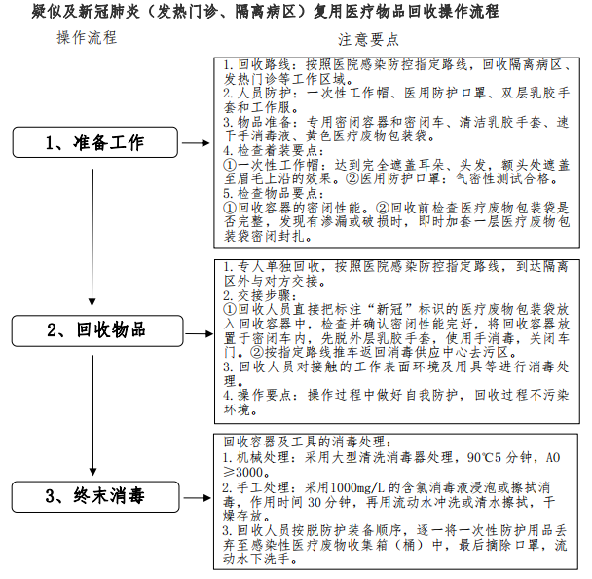
（二）清洗消毒操作流程与要点。
1.清洗人员要严格按要求做好防护，打开医疗废物包装袋，取出器械、器具和物品，根据器械的耐湿耐热情况进行分类处理。
2.器械耐湿耐热情况分类及处理方法：①耐湿耐热类：采用全自动清洗消毒器；②耐湿不耐热类：采用手工清洗及化学消毒；③不耐湿不耐热类：采用手工擦拭及化学消毒。
3.疑似及新冠肺炎（发热门诊、隔离病区）复用器械清洗消毒操作流程如下：
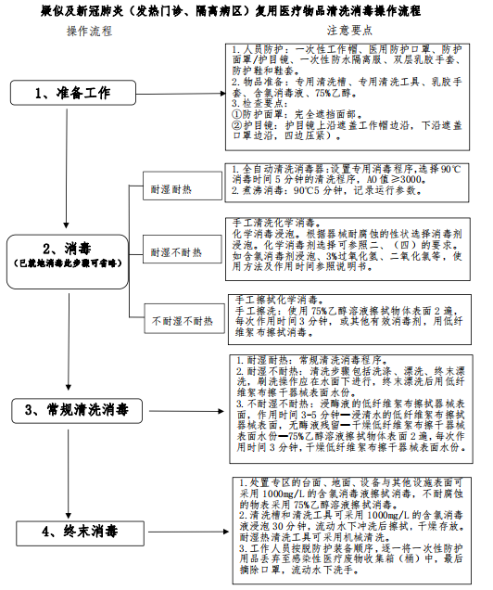

四、用物与环境终末处理
（一）回收容器与密闭车。方法一：采用大型清洗消毒器处理，选择90℃消毒时间5分钟的清洗程序，AO值≥3000，清洗消毒后保持干燥，定点放置；方法二：采用 1000mg/L的含氯消毒液浸泡或擦拭消毒，作用时间30分钟，再用流动水冲洗或清水擦拭，干燥定点放置。
（二）去污区。
1.处置专区的台面、地面、设备与其他设施表面：采用1000mg/L的含氯消毒液擦拭消毒，不耐腐蚀的物表采用75%乙醇溶液擦拭消毒。
2.清洗槽和清洗工具：采用1000mg/L的含氯消毒液浸泡30分钟，流动水下冲洗后擦拭，干燥存放。耐湿热清洗工具可采用机械清洗消毒。
3.上述设备设施及地面清洁、消毒后，无人条件下可采用紫外线对空气消毒30分钟，消毒完毕充分通风；或气化过氧化氢消毒装置按使用说明消毒。
（三）回收与清洗人员防护用品。
严格按照脱防护装备顺序，逐一将一次性防护用品丢弃至医疗废物收集箱，最后摘口罩，流动水下洗手。

